参加者氏名 | 役職 | E-mail
 |  | ◆ お手数ですが、１２月１１日（金）までに本参加申込書をご送信ください。
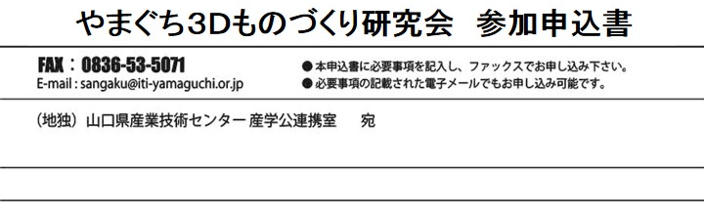
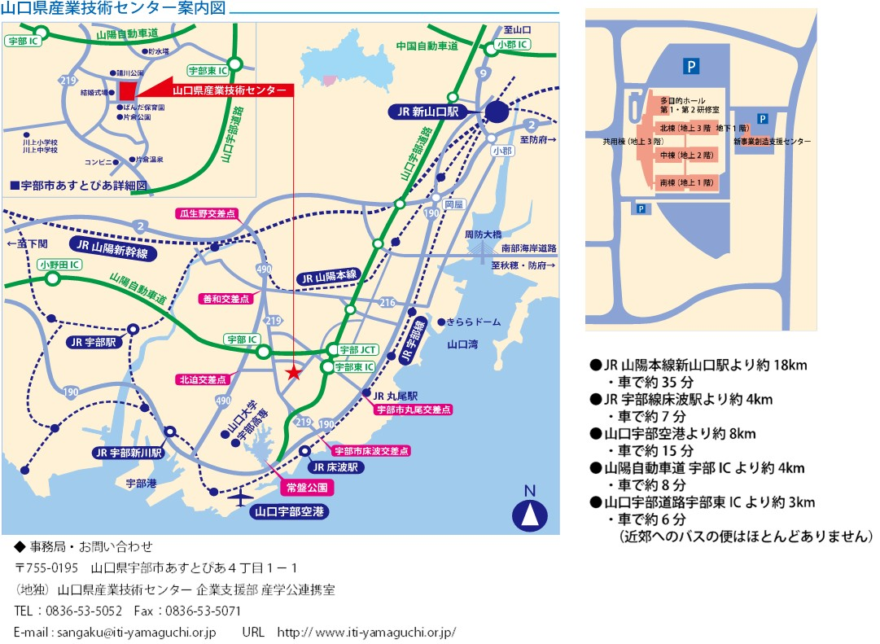
会社・団体名：
所在地：
連絡先： TEL - - FAX - -
E-mail @

